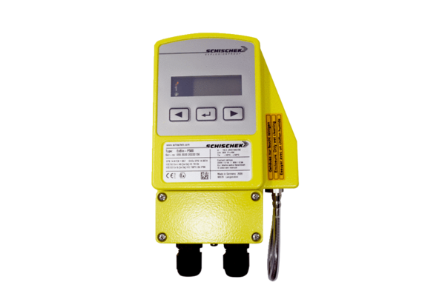Differenzdruckschalter DDEx 500Verpackungseinheit: 1 StückSortiment: C
Artikelnummer: 0157.0302Hersteller: MAICO

